REPUBLIQUE ALGERIENNE DEMOCRATIQUE ET POPULAIRE
Ministère des Ressources en Eau
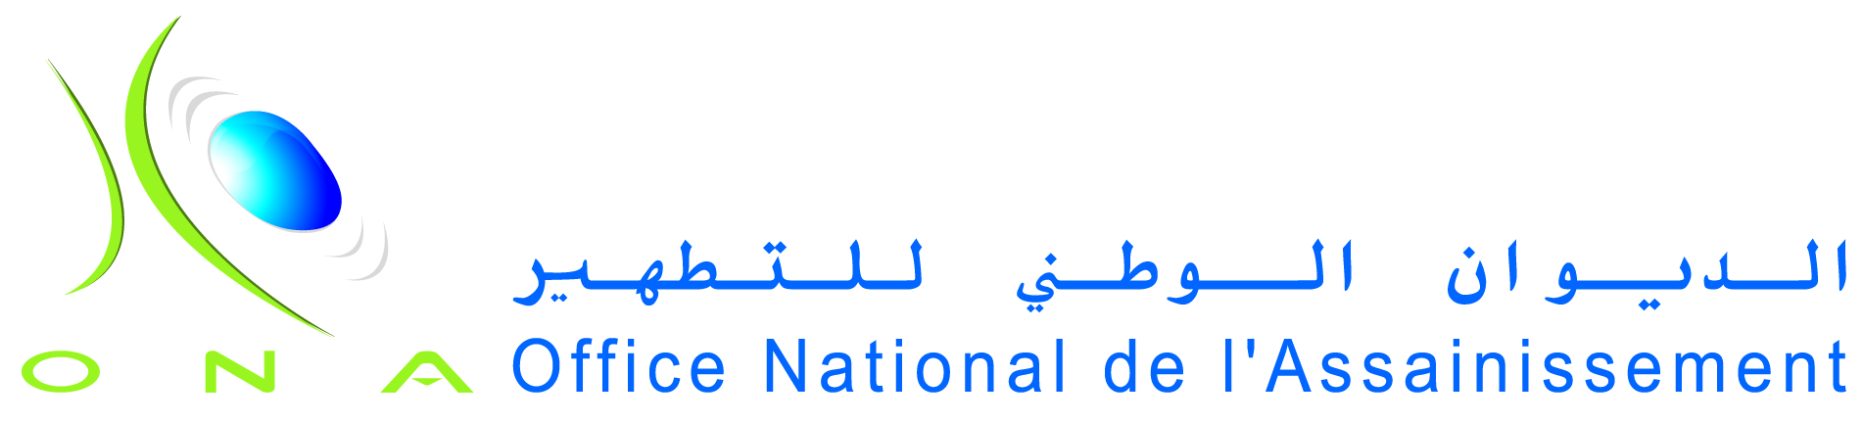

Avis de Prorogation de délai
de l’Appel d’Offres National et International Restreint N°05/DG/ONA/2011 portant sur
« Réalisation et exploitation de la station d’épuration de la ville de Barika -wilaya de Batna- »

L’Office National de l’Assainissement porte à la connaissance de l’ensemble des soumissionnaires ayant retiré le dossier d’appel d’offres national et international restreint N°05/DG/ONA/2011 relatif à la « Réalisation et exploitation de la station d’épuration de la ville de Barika -wilaya de Batna» publié dans les quotidiens nationaux El Fadjr du 24/07/2011, l’Horizon du 24/07/2011 et le BOMOP que le délai de dépôt des offres prorogé de 30 jours (publié dans les quotidiens nationaux El Fardjr du 18/10/2011, l’Horizon du 18/10/2011 et le BOMOP) est prorogé de 30 jours. L’ouverture des plis est prévue pour le dimanche 22 janvier 2012 à 10h00.

